EXAMEN TÉCNICO, JAVA – ORACLE

INSTRUCCIONES: MARCA LAS RESPUESTAS CORRECTAS SEGÚN CORRESPONDA.

DURACION: TIEMPO MAXIMO DE 2 HORAS.

NOMBRE: _José Ramón Hernández Muñoz______ FECHA: _08/03/2023_

1. ¿Cuáles son 4 características de la orientación a objetos?
a) Encapsulación, cohesión, modularidad y jerarquía
b) Encapsulación, Abstracción, modularidad y Entidad

e
c) Encapsulación, Abstracción, modularidad y herencia
d) Ocultamiento, abstracción modularidad y jerarquía
e) Acoplamiento, abstracción, modularidad y jerarquía

2.- ¿Cuál es la palabra reservada de JAVA, selecciona todas las correctas?
- for
- wait
- while
- strictfp
- try
3.- ¿Seleccione de la lista cuales son las características aplicables de una INTERFACE y una CLASE ABSTRACTA.

- Todos los métodos de una interfaz se declaran implícitamente como abstractos y públicos
- No puede implementar los métodos declarados como abstractos

- No puede implementar ningún método de la misma clase.

- Es la asimilación de herencia múltiple.

- Se crea solo para que otras clases se derivan de ella pero no para crear objetos a partir de ella.

- Es formalmente como una clase con dos diferencias sus métodos están vacíos y no hacen nada.
INTERFACE

CLASE ABSTRACTA

a
a

b
b

e
c

d
f

4.- ¿Qué es la herencia?

a) Es un mecanismo que permite que los objetos sean creados a partir de otros ya existentes consideradas como superclases, obteniendo características (métodos y atributos) similares a los ya existentes.
b) Es la forma en que los objetos concretos son creados al realizar su instanciación.

c) Se cumple cuando dos clases con los mismos métodos y propiedades se aíslan a una sola clase con los métodos y propiedades comunes para eliminar la redundancia.

5.- En base al siguiente código que opción utilizaría para validar que la aplicación no genere un error si algún objeto no está creado o no tiene datos.

ResultSet rs=ObtenDatos();
rs.next();
String valor=rs.getString(“Campo”);

a) if ( rs != null && rs.next() && !(rs.getMetaData().getColumnCount() == 1 && resultSet.getString( 1 ) == null)) {
String valor= rs.getString(“Campo”);
}
b) if ( rs != null && rs.next() ) {
String valor= rs.getString(“Campo”);
}
c) if ( rs != null && rs.next() && resultSet.getString( 1 ) != null) {
String valor= rs.getString(“Campo”);
}
d) if ( rs.next() && rs.getMetaData().getColumnCount() > 0 ) {
String valor= rs.getString(“Campo”);
}

6.- Te encuentras diseñando una Base de Datos para almacenar información referente a Consultores potenciales. Se cuenta con una tabla llamada CandidateSkills que se muestra en la figura anexa:
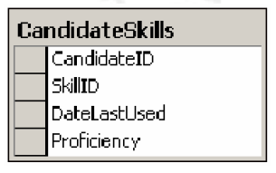
¿Cómo se puede identificar de forma exclusiva el skill de cada Consultor?

- Crear un constraint de PRIMARY KEY sobre la columna CandidateID.

- Crear un constraint de PRIMARY KEY sobre las columnas CandidateID y DateLastUsed.

- Crear un constraint de PRIMARY KEY sobre las columnas CandidateID y SkillID.

- Crear un constraint de PRIMARY KEY sobre las columnas CandidateID, SkillID y DateLastUsed.

7.- Se está diseñando una Base de Datos de Inventario y Transporte para una empresa. El diseño lógico se muestra a continuación:

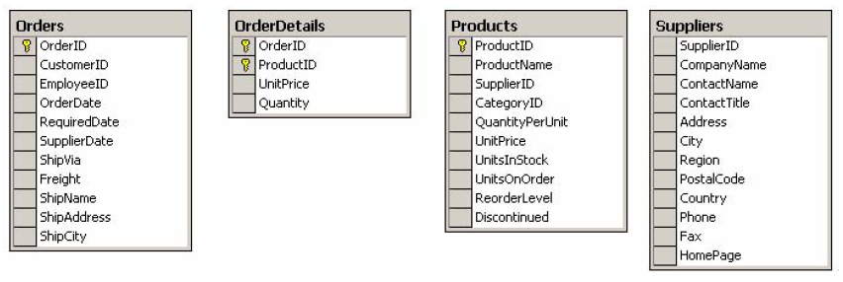
Debemos estar seguros de que la integridad referencial de la Base de Datos se mantenga. ¿Cuál de los tres tipos de constraints deben aplicarse en el diseño? Cada respuesta correcta es parte de la solución. Elije todas las que apliquen.

- Crear constraint de FOREIGN KEY sobre la tabla Products con referencia hacia la tabla OrderDetails.

- Crear constraint de FOREIGN KEY sobre la tabla Products con referencia hacia la tabla Suppliers.

- Crear constraint de FOREIGN KEY sobre la tabla Orders con referencia hacia la tabla OrderDetails.

- Crear constraint de FOREIGN KEY sobre la tabla OrderDetails con referencia hacia la tabla Orders.

- Crear constraint de FOREIGN KEY sobre la tabla OrderDetails con referencia hacia la tabla Products.

- Crear constraint de FOREIGN KEY sobre la tabla Suppliers con referencia hacia la tabla Products.

8.- Actualmente los empleados administrativos de un Centro de Capacitación Técnica llevan el registro de estudiantes, instructores, cursos y la asignación de salones solo en papel. El Centro de Capacitación requiere eliminar el uso del papel desarrollando una Base de Datos para almacenar esta información. El diseño de las tablas para esta Base de Datos se muestran en la siguiente figura:
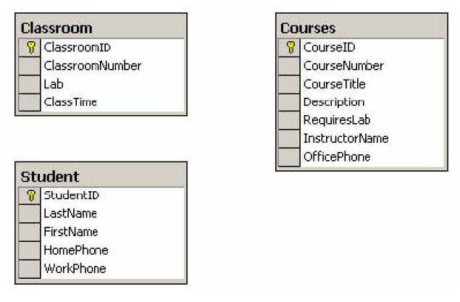
Se requiere un rápido tiempo de respuesta en las consultas a esta Base de Datos y minimizar la redundancia de datos. ¿Qué se necesita hacer?

- Crear una nueva tabla con el nombre de Instructors y con las columnas InstructorID, InstructorName y OficceNumber. Adicionalmente se requiere agregar la columna InstuctorID en la tabla Courses.

- Mover todas las columnas de la tabla Classroom a la tabla Courses y borrar la tabla Classroom.

- Remover el constraint de llave primaria de la tabla Courses y reemplazar el constraint de llave primaria por por un constraint de llave primaria compuesto basado en las columnas CourseID y CourseTitle.

- Eliminar la columna ClassroomID y cambiar el constraint de llave primara utilizando las columnas ClassroomNumber y ClassTime

9.- Cual es la mejor practica para realizar un insert

- insert into tabla values (valor1,valor2,valor)
- insert into tabla(campo1,campo2,campo3) values (valor1,valor2,valor3)
- insert into tabla(campo1,campo3,campo2) values (valor1,calor2,valor3)

